Załącznik nr 1

OPIS PRZEDMIOTU ZAMÓWIENIA

Przedmiot zamówienia: wykonanie prac budowlano - remontowych pomieszczeń dawnej Biblioteki Lekarskiej przy

ul. Żołnierskiej 14c na potrzeby Katedry Farmakologii i Toksykologii Wydziału Nauk Medycznych UW-M w Olsztynie.

CPV: 45.45.30.00-7

Przedmiotem zamówienia jest remont pomieszczeń dawnej biblioteki lekarskiej przy ulicy Żołnierskiej 14c na potrzeby Katedry Farmakologii i Toksykologii Wydziału Nauk Medycznych UWM w Olsztynie.
Pomieszczenia znajdują się na II-giej kondygnacji budynku. Dostęp do pomieszczeń z klatki schodowej i windy.
Szczegółowy zakres remontu zawiera poniższy program funkcjonalno-użytkowy oraz przedmiar robót
(w załączeniu).

Program funkcjonalno – użytkowy:

Dotyczy remontu pomieszczeń: laboratoryjnych, sali dydaktycznej, biurowych (pracowników naukowo – dydaktycznych Katedry) oraz korytarza. Wszystkie pomieszczenia muszą być wyposażone w zakładową wewnętrzną sieć internetową WiFi! Założenie klimatyzacji we wszystkich pomieszczeniach. Przy wejściu do zakładu domofon połączony z poszczególnymi pokojami. Wymiana posadzek – wykładzina typu tarkett z wyobleniami. Kolor ścian – pastelowy. Ułożenie alarmu wewnątrz katedry szczególnie w pomieszczeniach laboratoryjnych.

Pomieszczenie F1.
Pomieszczenie biurowe około 24 m². Pokój profesorski ma być przystosowany do pracy przy dwóch stanowiskach biurowych. W pomieszczeniu będzie się znajdował również stół konferencyjny z krzesłami na 6-8 osób. Przy każdym stanowisku będzie się znajdował laptop. W pomieszczeniu będzie również jeden/ dwa aparaty telefoniczne.
- Wyposażone w sieć internetową WiFi oraz dwa gniazda telefoniczne.
- Wyposażenie w dogodnie usytuowane gniazda elektryczne (220-240V).
- Wymiana opraw oświetleniowych. (na ciepłe jarzeniowe).
- Wymiana okna i drzwi
- Wymiana kaloryfera
- Wyszpachlowanie ubytków tynkarskich i pomalowanie pomieszczenia
- Montaż żaluzji okiennych/rolet
- Klimatyzacja

Pomieszczenie F2.
Pomieszczenie biurowe. Sekretariat powierzchnia około 16 m².
Pomieszczenie ma być przystosowane do pracy przy dwóch stanowiskach biurowych (biurkach) gdzie będą się znajdować dwa komputery, drukarka sieciowa, niszczarka, telefon z faxem i mała podblatowa lodówka .
- Wyposażone w sieć internetową WiFi oraz gniazdo telefoniczne
- Wyposażenie w dogodnie usytuowane gniazda elektryczne (220-240V).
- Wymiana opraw oświetleniowych. (na ciepłe jarzeniowe).
- Wymiana kaloryfera
- Instalacja umywalki z zabudową
- Wymiana posadzki
- Szpachlowanie, malowanie
- Zamurowanie drzwi między pomieszczeniem F2 i F3
- Montaż żaluzji okiennych/rolet
- Klimatyzacja
Pomieszczenie F3.
Sala dydaktyczna około 40 m². Pomieszczenie ma być przystosowane do korzystania z niego około 16 osób. Po środku sali będzie się znajdowało 8 ławek dla 16 studentów (z możliwością podłączenia się do sieci elektrycznej). Do pomieszczenia należy doprowadzić sieć internetową (WiFi) oraz instalację elektryczną. W pomieszczeniu będzie również stanowisko z biurkiem dla prowadzącego zajęcia gdzie musi być możliwość podłączenia do sieci internetowej (preferowane WiFi) oraz gniazda elektryczne. Pod sufitem ma znajdować się rzutnik multimedialny. Na ścianie pomiędzy pomieszczeniami F2 i F3 będzie umieszczona tablica i ekran rzutnika.
- Wyposażenie w sieć internetową
- Wyposażenie w dogodnie usytuowane gniazda elektryczne (220-240V)
- Wymiana opraw oświetleniowych. (na ciepłe jarzeniowe).
- Montaż żaluzji okiennych
- Montaż rzutnika na suficie
- Wyszpachlowanie ubytków tynkarskich i pomalowanie pomieszczenia
- Wymiana posadzek
- Budowa ścianek działowych (w miejsce drzwi przesuwanych) i wstawienie drzwi
- Odpowiednie wytłumienie całego pomieszczenia dydaktycznego
- Poprawa instalacji kaloryfera
- Klimatyzacja

Pomieszczenie F4 .
Pomieszczenie biurowe około 20 m². Pokój asystencki ma byś przystosowane do pracy przy czterech stanowiskach biurowych. Przy każdym stanowisku będzie się znajdował laptop z podłączeniem do sieci internetowej (WiFi). W pomieszczeniu będzie również jeden aparat telefoniczny.
- Wyposażenie w dogodnie usytuowane gniazda elektryczne (220-240V).
- Wymiana opraw oświetleniowych. (na ciepłe jarzeniowe).
- Postawienie ścianki działowej od strony korytarza i wstawienie drzwi
- Wymiana drzwi do pomieszczenia F5
- Szpachlowanie ubytków tynkarskich i pomalowanie pomieszczenia
- Wymiana posadzki
- Montaż żaluzji okiennych /rolet
- Klimatyzacja

Pomieszczenie F5.
Pomieszczenie około 4 m². W pomieszczeniu będzie zainstalowana umywalka, lodówka oraz czajnik.
- Wymiana posadzki
- Wyposażenie w dogodnie usytuowane gniazda elektryczne (220-240V).
- Wymiana opraw oświetleniowych. (na ciepłe jarzeniowe).
- Instalacja umywalki na nadającą się pod zabudowę meblową. (konsultacje z wykonawcą mebli – stolarnia UWM).
- Sprawdzenie wentylacji
- Malowanie, szpachlowanie

Pomieszczenie F6.
Pomieszczenie około 6 m². W pomieszczeniu będzie znajdowała się zakładowa ksero-drukarka oraz zamrażarka niskotemperaturowa z własnym zasilaniem.
- Wyposażenie w dogodnie usytuowane gniazda elektryczne (220-240V).
- Wymiana opraw oświetleniowych (na ciepłe jarzeniowe).
- Wymiana posadzki
- Zamurowanie drzwi do pomieszczenia laboratoryjnego F7.
- Wyszpachlowanie ubytków tynkarskich i pomalowanie pomieszczenia
- Wymiana drzwi
- Sprawdzenie wentylacji oraz instalacja klimatyzacji

Pomieszczenie F7.
Pomieszczenie laboratoryjne około 30 m². Pomieszczenie ma być przystosowane do korzystania z niego 3 osób przy jednym blacie laboratoryjnym w kształcie odwróconej litery „L” na którym będą się znajdowały sprzęty do badań naukowych ( np. wirówka laboratoryjna, mieszadła, itp). W pomieszczeniu będzie znajdowała się także szafa chłodnicza, szafa mroźnicza, inkubator, komora laminarna, mikroskop oraz wirówka.
- Wyposażenie w dogodnie usytuowane gniazda elektryczne (220-240V)
- Wymiana opraw oświetleniowych (na ciepłe jarzeniowe)
- Wyposażenie pomieszczenia w lampę UV
- Wyszpachlowanie ubytków tynkarskich i pomalowanie pomieszczenia
- Położenie wykładziny z wyobleniem
- Instalacja klimatyzacji
- Instalacja wodna (jeden zlew laboratoryjny)
- Sprawdzenie kaloryferów
- wymiana okien (z nieszczelnych i za małych) i drzwi (w nowym miejscu)

Pomieszczenie nr F8.
Pomieszczenie laboratoryjne około 20 m². W pomieszczeniu ma znajdować się aparatura badawcza: chromatograf cieczowy, spektrometr masowy podłączony do generatora azotu oraz RT-PCR. W pomieszczeniu przewidziane jest także digestorium. Wyposażenie w dogodnie usytuowane gniazda elektryczne (220-240V)
- Wymiana opraw oświetleniowych (na ciepłe jarzeniowe)
- Wyposażenie pomieszczenia w lampę UV
- Wyszpachlowanie ubytków tynkarskich i pomalowanie pomieszczenia
- postawienie przeszklonej ścianki działowej z przesuwanymi drzwiami oddzielające od pomieszczenia F7
- Położenie wykładziny z wyobleniem
- Instalacja wyciągu do dygestorium (podłączenie wody)
- Instalacja klimatyzacji
- Sprawdzenie kaloryferów

Pomieszczenie nr F9
Korytarz w katedrze.
- Wymiana drzwi
- Wykonanie drzwi do pomieszczenia F7
- Wymiana posadzki
- Usunięcie wewnętrznych drzwi i ścianki działowej.
- Szpachlowanie i malowanie ścian
- wymiana opraw/naprawa/ oświetleniowych na ciepłe jarzeniowe

Sporządził: mgr inż. Kazimierz Jastrzębski
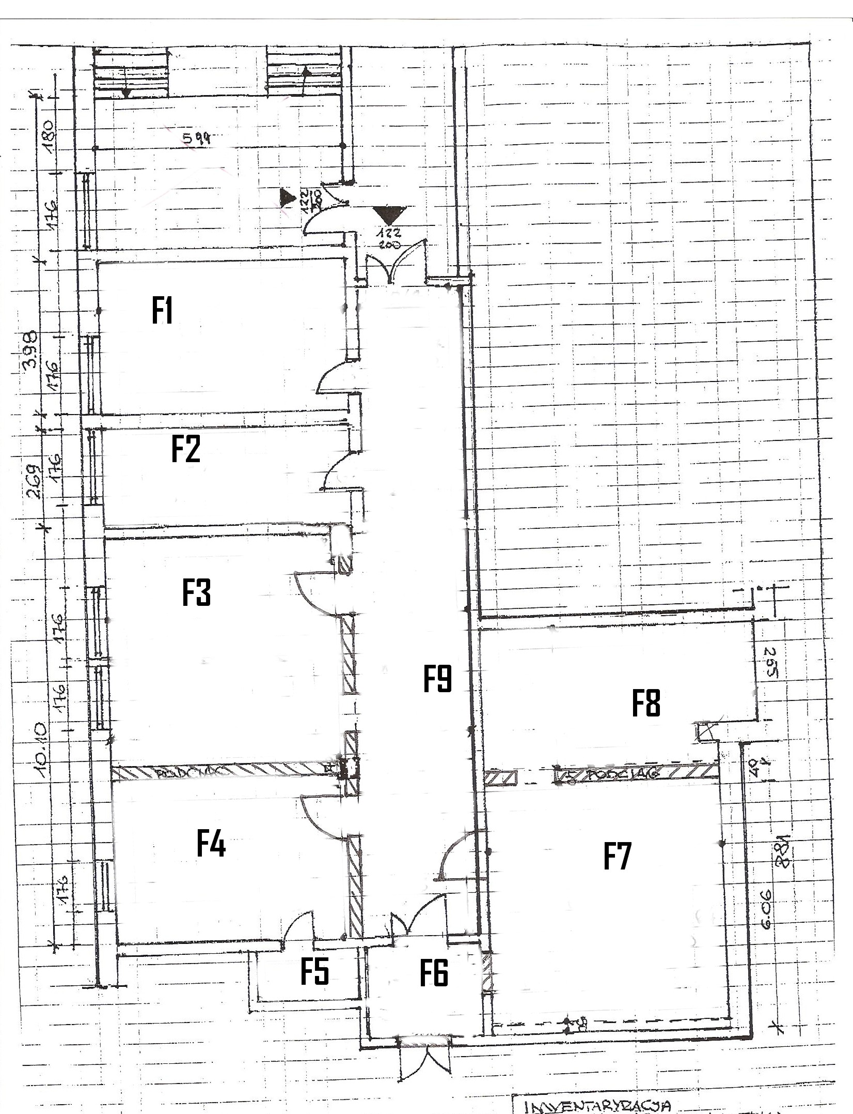

Projekt Laboratorium Katedry Farmakologii i Toksykologii WNM
wirówka
destylarka
Chłodziarka
Chłodziarka
drzwi
Blat roboczy
zlew
mikroskop
inkubator
Komora
laminarna
Blat roboczy

HPLC – zasilacz awaryjny, wytwornica azotu
Digestorium
F7

RT-PCR

Blat roboczy – drobny sprzęt lab.

Blat roboczy
(Skurcz)
Szafki pod ścianą/pod belką stropu
F8
drzwi pzesuwane
okno
okno
okno

Sporządził: Jerzy Ossowski

